ส่วนที่ ๓ : แบบรายงานผลการดำเนินแผนงานโครงการตรวจคัดกรองโรคทางตาและแก้ไขความผิดปกติด้านการมองเห็นในผู้สูงอายุ
วัตถุประสงค์
๑. เพื่อคัดกรองโรคทางตาแก่ผู้สูงอายุ ๖๐ปีขึ้นไป
๒. เพื่อแก้ไขปัญหาการมองเห็นและการส่งต่อเพื่อการรักษาแก่กลุ่มที่มีภาวะผิดปกติ
๓. เพื่อให้ความรู้ เรื่องการดูแลดวงตาและการมองเห็นแก่กลุ่มผู้สูงอายุ
ตัวชี้วัด
๑. ผู้สูงอายุ ๖๐ ปี ขึ้นไปในตำบลทุ่งตำเสาได้รับการตรวจคัดกรองสายตาไม่น้อยกว่าร้อยละ ๕๐
๒. ผู้สูงอายุที่มีปัญหาทางสายตาจากการคัดกรองร้อยละ๑๐๐ ได้รับการแก้ไขหรือส่งต่อเพื่อการรักษา
๓. ผู้เข้าร่วมกิจกรรมอบรมให้ความรู้มีความพึงพอใจมากกว่าร้อยละ๗๐
๑. ผลการดำเนินงาน
จากการดำเนินงานตามแผนโครงการตรวจคัดกรองโรคทางตาและแก้ไขความผิดปกติด้านการมองเห็นในผู้สูงอายุ สรุปผลการดำเนินงานได้ดังนี้
๑. การจัดกิจกรรมออกหน่วยตรวจคัดกรองความผิดปกติทางสายตาแก่ผู้สูงอายุ ๖๐ ปีขึ้นไป ในพื้นที่ตำบลทุ่งตำเสา ร่วมกับอสม.ในพื้นที่ ตรวจวัดค่าสายตาโดยผู้เชี่ยวชาญด้านตาและตรวจวินิจฉัยโรคทางตา โดยพยาบาลเวชปฏิบัติเฉพาะทางโรคตาในกลุ่มผู้สูงอายุที่มีผลการตรวจคัดกรองเบื้องต้นมีภาวะสายตาผิดปกติ ณ รพ.สต.บ้านทุ่งตำเสา อาคารอเนกประสงค์หมู่ที่ ๓ บ้านหูแร่ และอาคารอเนกประสงค์เทศบาลเมืองทุ่งตำเสา เมื่อวันที่ ๗, ๘ และ ๙ มิถุนายน ๒๕๖๐ (ตามลำดับ) มีผู้สูงอายุเข้าร่วมกิจกรรมตรวจคัดกรอง ทั้งหมด จำนวน ๒๗๐ คน คิดเป็นร้อยละ ๑๓.๓๙ ของจำนวนประชากรผู้สูงอายุในตำบลทุ่งตำเสาทั้งหมด
๒. ผู้สูงอายุที่เข้าร่วมตรวจคัดกรองโรคทางตาในโครงการฯทั้งหมด ๒๗๐ คน ได้รับการแก้ไขปัญหาเบื้องต้นโดยการตรวจวัดสายตาประกอบแว่นตามผลการตรวจแนะนำของพยาบาลเวชปฏิบัติทางตาและสนับสนุนแว่นสายตาแก่ผู้สูงอายุ จำนวน ๒๗๐ คน และส่งต่อข้อมูลผลการตรวจคัดกรองทั้งหมดไปยัง รพ.สต.ในพื้นที่ ทั้ง ๓ แห่ง เพื่อการติดตามดูแลรักษาตามสิทธิ์ โดยปัญหาทางสายตาที่พบคือ สายตาสั้น ๙๓ ราย สายตายาว ๔๓ ราย ภาวะตาสูงอายุ ๑๓๔ ราย และโรคทางตาที่ตรวจพบมีดังนี้ คือ
- สงสัยต้อเนื้อ+ต้อหิน จำนวน ๑ คน - สงสัยต้อลม จำนวน ๒๕ คน
- สงสัยต้อหิน จำนวน ๑ คน - สงสัยต้อลม+ต้อกระจก จำนวน ๖ คน
- สงสัยต้อกระจก จำนวน ๔๔ คน - สงสัยต้อลม+ ต้อเนื้อ จำนวน ๑ คน
- สงสัยโรคกระจกตา จำนวน ๑ คน - สงสัยต้อเนื้อ จำนวน ๒๖ คน
- สงสัยโรคต้อเนื้อ+ต้อกระจก จำนวน ๑๐ คน - ตาแพ้แสง จำนวน ๑ คน
๓. การจัดกิจกรรมอบรมให้ความรู้เรื่อง“การดูแลสุขภาพดวงตาในผู้สูงอายุ”ตามแผนงานโครงการฯ
ในวันศุกร์ที่ ๑๖ มิถุนายน ๒๕๖๐ เวลา ๐๘.๐๐-๑๒.๐๐ น. ณ อาคารอเนกประสงค์เทศบาลเมืองทุ่งตำเสา มีผู้สูงอายุที่ผ่านการตรวจคัดกรองฯเข้าร่วมกิจกรรมทั้งหมด จำนวน ๑๕๐ คน ผลการประเมินความพึงพอใจต่อกิจกรรม ร้อยละ ๗๕
/๒.ผลสัมฤทธิ์...

-๒-
๒. ผลสัมฤทธิ์ตามวัตถุประสงค์/ตัวชี้วัด
บรรลุตามวัตถุประสงค์ของโครงการฯ ข้อ ๒ และ ๓
ไม่บรรลุตามวัตถุประสงค์ของโครงการฯ ข้อ๑.
๓. การเบิกจ่ายงบประมาณ เป็นค่าใช้จ่ายในการดำเนินงานตามแผนโครงการ ดังนี้
- ค่าจ้างทำป้ายไวนิลโครงการฯ ขนาด ๑.๒ x ๒.๔ เมตร ๕ ผืน เป็นเงิน ๑,๗๓๐.- บาท
- ค่าจ้างเหมาถ่ายเอกสาร เป็นเงิน ๓๙๖.- บาท
- ค่าจัดซื้อ ดินสอและกระดาษเอ ๔ ๑ รีม เป็นเงิน ๑,๒๕๕.-บาท
- ค่าจัดซื้อน้ำดื่ม/น้ำแข็ง ออกหน่วยให้บริการ ๓ วัน เป็นเงิน ๑,๒๐๐.- บาท
- ค่าแว่นสายตาสั้น/ยาว จำนวน ๒๗๐ อัน อันละ ๒๐๐.-บาท เป็นเงิน ๕๔,๐๐๐.- บาท
- ค่าจ้างเหมาตรวจคัดกรองโรคตา ๑๑๖ คนๆ ละ ๕๐.-บาท เป็นเงิน ๕,๘๐๐.-บาท
- ค่าตรวจคัดกรองสายตาและวัด VA ๒๗๐ คนๆ ละ ๕๐.-บาท เป็นเงิน ๑๓,๕๐๐.-บาท
- ค่าตอบแทนวิทยากร จำนวน ๓ ชม.x ๖๐๐บาท x ๑ คน เป็นเงิน ๑,๘๐๐.- บาท
- ค่าอาหารว่างและเครื่องดื่ม ๑ มื้อ x ๒๕ บาท x ๑๕๐ คน เป็นเงิน ๓,๗๕๐.- บาท
รวมทั้งสิ้น (-แปดหมื่นสามพันสี่ร้อยสามสิบเอ็ดบาทถ้วน-) ๘๓,๔๓๑.-บาท
งบประมาณที่ได้รับการอนุมัติ............๔๑๕,๐๐๐…...... บาท
งบประมาณเบิกจ่ายจริง .................๘๓,๔๓๑........บาท คิดเป็นร้อยละ .....๒๐.๑๐๓.....
งบประมาณเหลือส่งคืนกองทุนฯ .....๓๓๑,๕๖๙.........บาท คิดเป็นร้อยละ .....๗๙.๘๙....
๔. ปัญหา/อุปสรรคในการดำเนินงาน
ไม่มี มี
ปัญหา/อุปสรรค (ระบุ) - สถานที่ออกหน่วยตรวจคัดกรองโรคทางตาในชุมชนจำนวน ๓ จุดไม่เพียงพอต่อความต้องการของผู้สูงอายุในพื้นที่ เนื่องจากไกล เดินทางไม่สะดวก ทำให้ไม่สามารถเข้าร่วมกิจกรรมดังกล่าวได้
แนวทางการแก้ไข (ระบุ) - ควรออกหน่วยให้บริการตรวจคัดกรองโรคทางตาแก่ผู้สูงอายุร่วมกับ รพ.สต.ทั้ง ๓ แห่งในชุมชน ทั้ง ๑๐ หมู่บ้าน

ลงชื่อ ........................................................ผู้รายงาน
(นางลำไพ บัวหนู)
ตำแหน่ง ...พยาบาลวิชาชีพชำนาญการ...
วันที่-เดือน-พ.ศ. .........................................................

ภาพประกอบกิจกรรมโครงการ
“ตรวจคัดกรองโรคทางตาและแก้ไขความผิดปกติด้านการมองเห็นในผู้สูงอายุ”
กิจกรรมออกหน่วยบริการตรวจคัดกรองโรคทางตาแก่ผู้สูงอายุ ในวันที่ ๗ มิถุนายน ๒๕๖๐ ณ รพสต.ทุ่งตำเสา โดย นายกวิชัย สาสุนีย์ นายกเทศมนตรีเมืองทุ่งตำเสา ตรวจเยี่ยมและพบปะผู้สูงอายุที่มาร่วมกิจกรรม
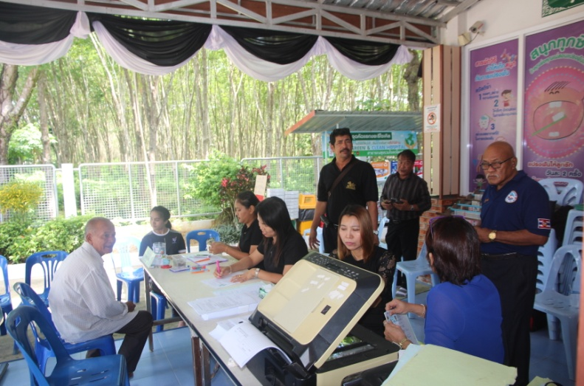
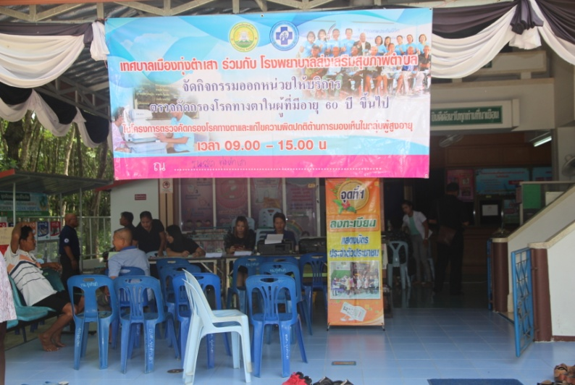

ตรวจวัดสายตาโดยช่างผู้ชำนาญจากหน่วยงานเอกชน
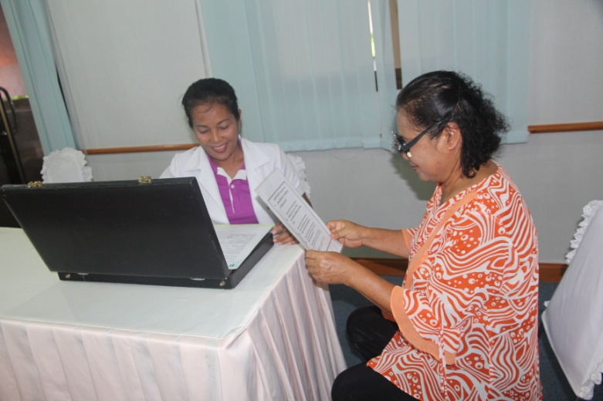
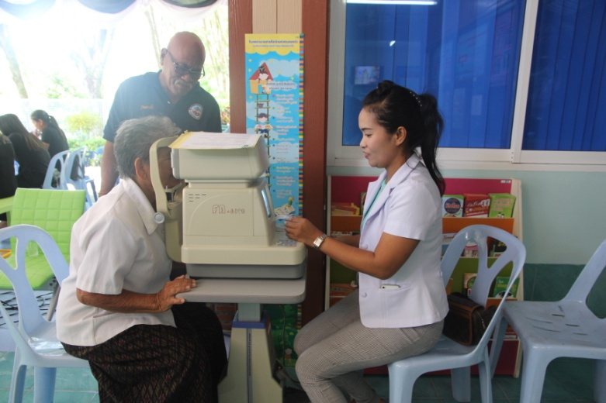

ตรวจโรคทางตาโดยพยาบาลเวชปฏิบัติทางตา ตรวจคัดกรองเบื้องต้นโดย อสม.
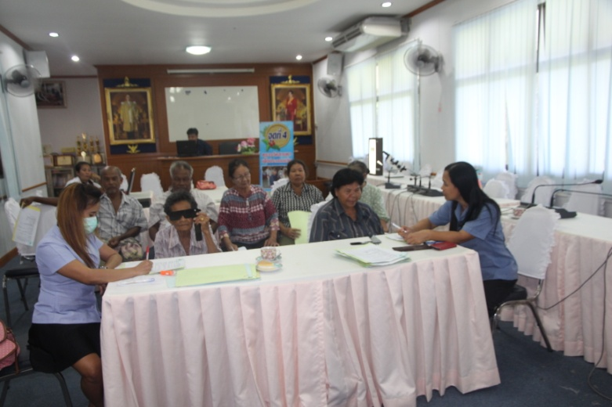
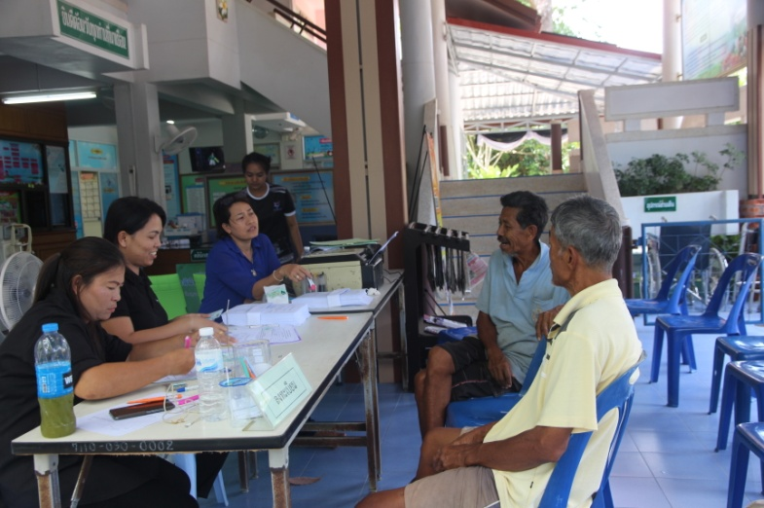

ตรวจคัดกรองโรคทางตาแก่ผู้สูงอายุ ในวันที่ ๘ มิถุนายน ๒๕๖๐ ณ อาคารอเนกประสงค์ ม.๓
นางธารา เรืองกูล รองนายกเทศมนตรีเมืองทุ่งตำเสา ตรวจเยี่ยมและพบปะผู้สูงอายุที่มาร่วมกิจกรรม

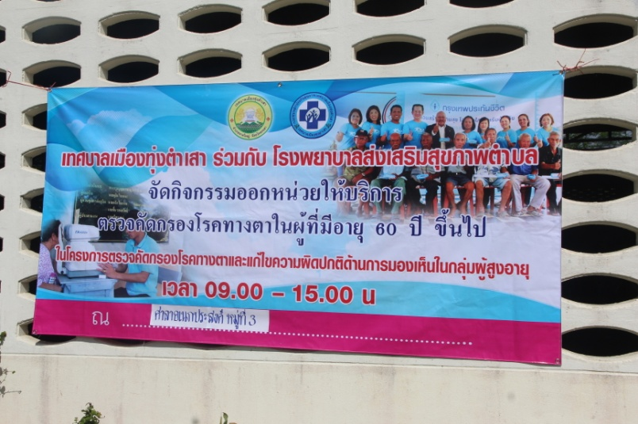
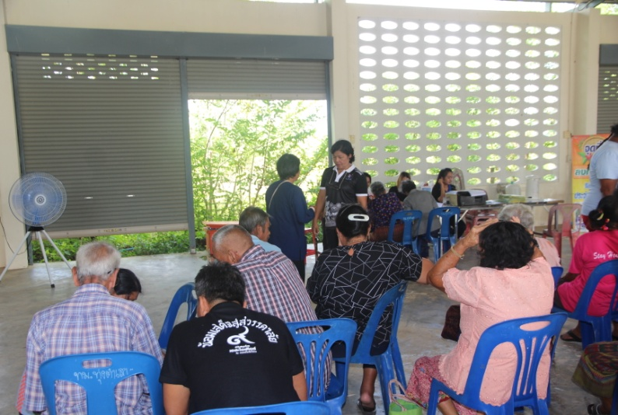

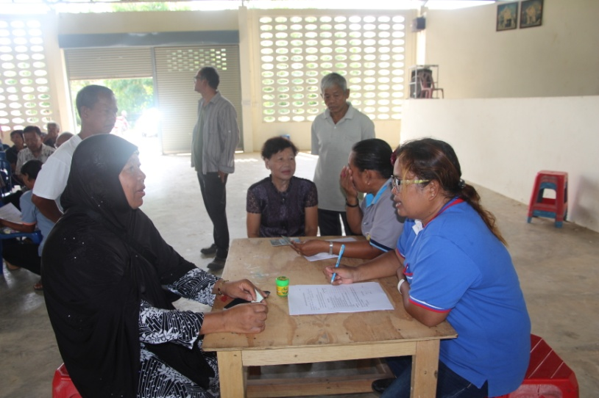
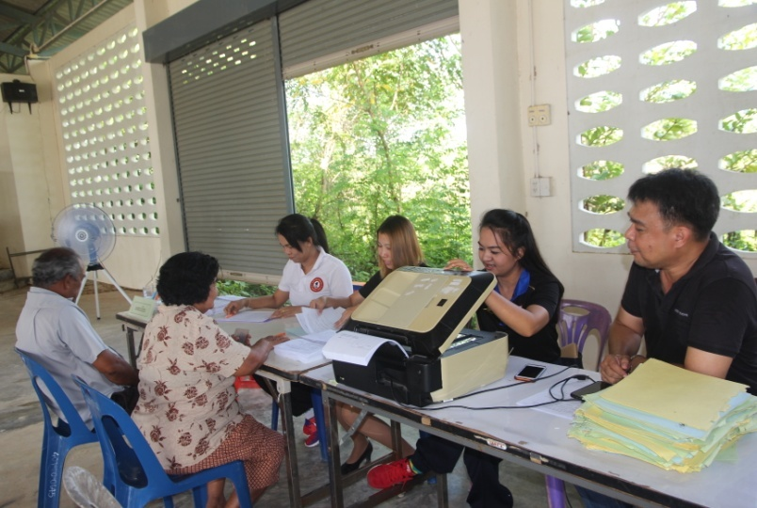

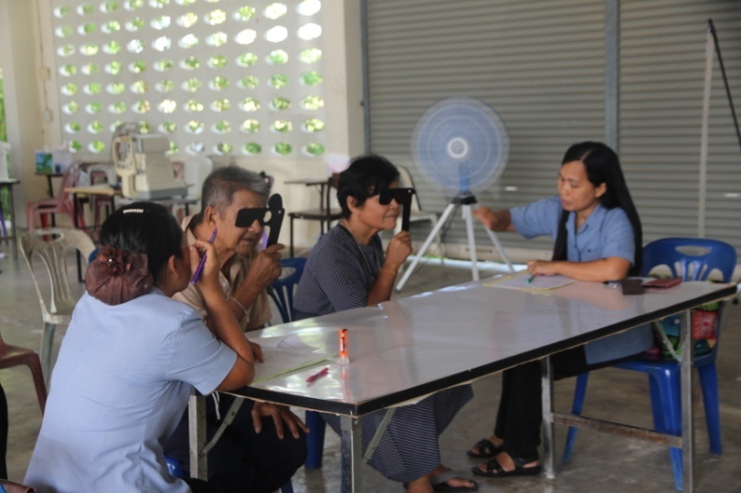
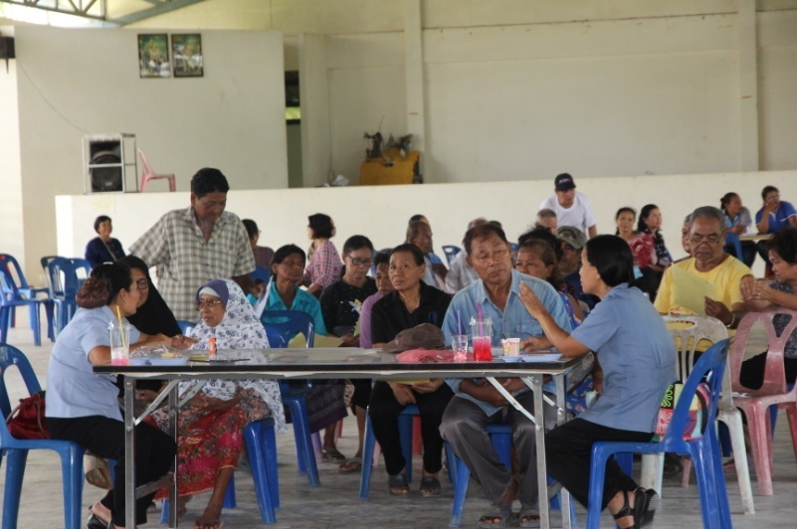

ตรวจคัดกรองโรคทางตาแก่ผู้สูงอายุ ในวันที่ ๙ มิถุนายน ๒๕๖๐
ณ อาคารอเนกประสงค์ เทศบาลเมืองทุ่งตำเสา

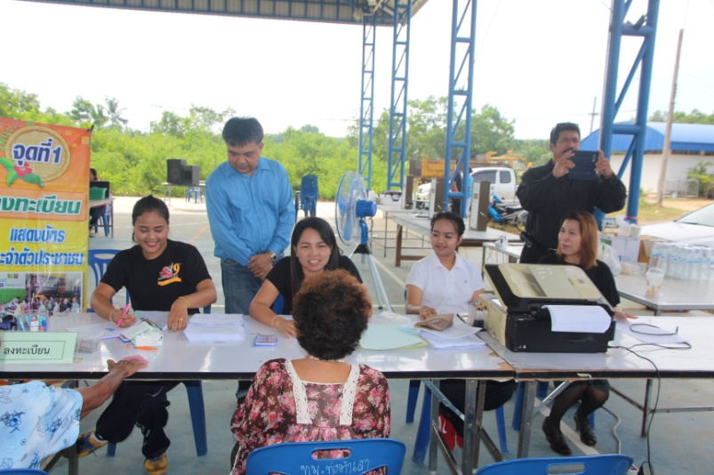
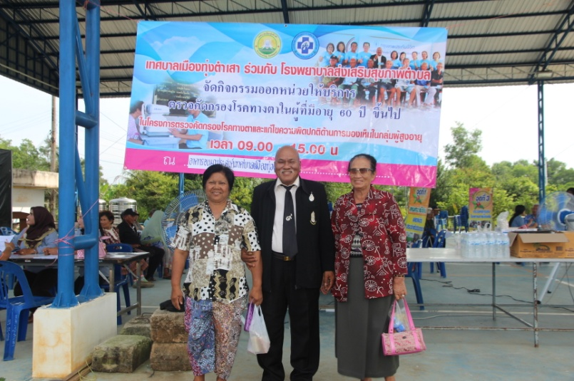

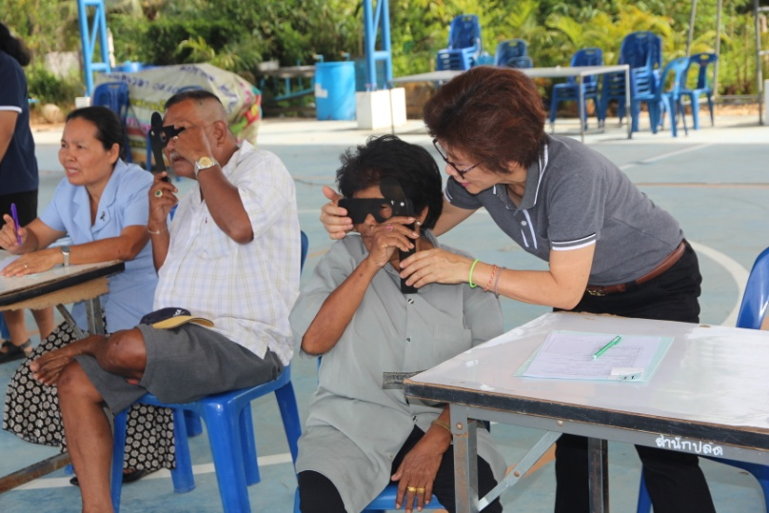
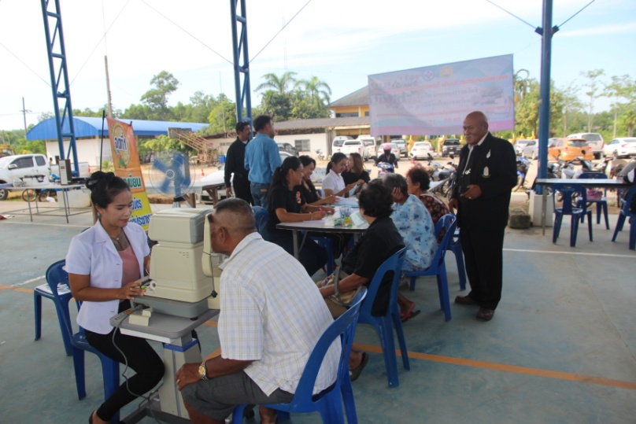

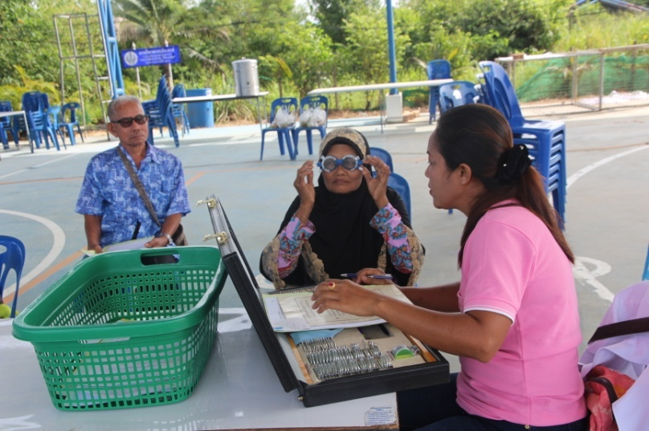
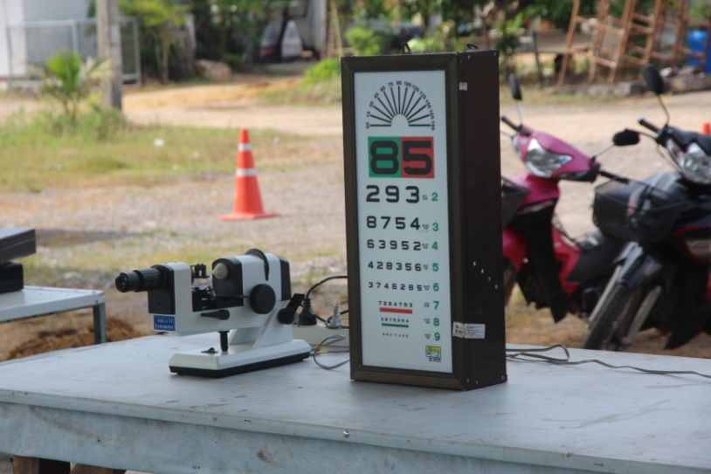

“กิจกรรมอบรมให้ความรู้เรื่องการดูแลสุขภาพดวงตาในผู้สูงอายุ”
วันศุกร์ที่ ๑๖ มิถุนายน ๒๕๖๐ ณ อาคารอเนกประสงค์เทศบาลเมืองทุ่งตำเสา
นายวิชัย สาสุนีย์ นายกเทศมนตรีเมืองคอหงส์ เป็นประธานในพิธีเปิดการอบรม

